**Instructivo para Programador – Archivos SARLAFT**

**Endpoint:** **http://127.0.0.1:5000/obtenerArchivosSARLAFT**

**Descripción:** Dado el archivo de clientes y transacciones, sea de Visionamos o OPA, los convierte al formato que requiere nuestra plataforma de ksiro-SARLAFT.

**PARÁMETROS DE INGRESO (INPUT)**

Se requiere:

* **tipobd**: “VISIONAMOS” o “OPA”.
* **opcion_archivo**: “CLIENTES” o “TRANSACCIONES” (Este es el archivo que se desea retornar conforme a Ksiro-SARLAFT).
* **archivo1**: Archivo de Clientes (BD)
* **archivo2**: Archivo de Transacciones (BD)

**Opcionales:**

* **mes**
* **anio**
* **historico**: “true” o “false”

Estos son para el nombre resultante del archivo.xlsx. Dependiendo del mes del archivo, o si es histórico.

**RESUTADO (OUTPUT)**

Al llamar el endpoint este retorna un archivo Excel de tipo: application/vnd.openxmlformats-officedocument.spreadsheetml.sheet. Dependiendo de la opción escogida (“CLIENTES” o “TRANSACCIONES”) retornará el archivo de clientes o transacciones.

**Validaciones importantes de los archivos ingresados:**

Estas validaciones las hace el algoritmo Python:

Notas:

* Las mayúsculas y minúsculas en los campos no afectan.
* Las tildes son importantes
* Los espacios son importantes.

**Archivo 1: Archivo de Clientes.xlsx**

|  |
| --- |
| **DEBE contener los campos:**   * **CÉDULA:** (Puede llamarse NIT o CEDULA) * **Nombre y apellido:** (Puede llamarse NOMBREINTE, NOMBRE Y APELLIDO). * **AGENCIA:** (Puede llamarse AGENCIA, COD. AGENCIA, COD.AGENCIA). * **CODCIUDAD:** (Debe llamarse CODCIUDAD). (**En caso de no tenerlo, el cliente debe incluirlo manualmente, así sea como vacío dentro del archivo Excel para que funcione correctamente**).   **Verificación de campos numéricos**   * Nota: **Si contiene los campos Ingresos, Egresos, Activos, Pasivos,** deben ser numéricos. * El campo CÉDULA debe ser numérico.   **Información:**   * El **código de la Actividad Económica** siempre será 0. |

**Archivo 2: Archivo de Transacciones.xlsx**

**Validaciones VISIONAMOS:**

|  |
| --- |
| **DEBE contener los campos:**   * **FECHA:** (Puede llamarse FECHA_REGISTRO) * **CEDULA:** (Puede llamarse CEDULA, o DOCUMENTO) * **OPERACION:** (Puede llamarse OPERACIÓN, TIPO DE MOVIMIENTO, TIPODEMOVIMIENTO, OPERACION). * **VALOR:** (Puede llamarse VALOR, TOTAL EFECTIVO, TOTALEFECTIVO). * **ESTADO.** * **CANAL.**   **Verificación de campos numéricos**   * El campo CÉDULA debe ser numérico. * El campo VALOR debe ser numérico.   **Otras verificaciones:**   * El campo OPERACIÓN solo puede contener estos valores: **'DEBITO', 'CREDITO', 'CNGC', 'RETC', 'C', 'R'** * El campo ESTADO solo puede contener estos valores: **'** **DECLINADA', 'APROBADA’.**   **Recomendación funcional:**   * El formato de fecha sea: **"YYYYmmdd"**   **Información:**   * El campo valor siempre se divide entre 100. * Si el producto no se agrega, entonces es “Ahorros”. |

**Validaciones OPA:**

|  |
| --- |
| **DEBE contener los campos:**   * **FECHA:** (Puede llamarse FECHA_REGISTRO) * **CEDULA** * **OPERACION:** (Puede llamarse 'NATURALEZA', 'TIPO DE MOVIMIENTO', 'TIPODEMOVIMIENTO', 'OPERACION', 'OPERACIÓN'). * **VALOR:** (Puede llamarse 'VALOR', 'TOTAL EFECTIVO', 'TOTALEFECTIVO'). * **PRODUCTO:** (Puede llamarse 'CODLINEA', 'PRODUCTO').   **Verificación de campos numéricos**   * El campo CÉDULA debe ser numérico. * El campo VALOR debe ser numérico.   **Otras verificaciones:**   * El campo OPERACIÓN solo puede contener estos valores: **'DEBITO', 'CREDITO', 'CNGC', 'RETC', 'C', 'R'**   **Recomendación funcional:**   * El formato de fecha sea: **"YYYY-mm-dd"**   **Información:**   * Si el CANAl no se agrega, entonces es “Taquilla”. |

**Endpoint:** **http://127.0.0.1:5000/unir_archivos_resultantes**

**Descripción:** Dado el archivo de Visionamos y de OPA los une en un (1) archivo resultante.

Es importante el orden, primero el de Visionamos y luego el de OPA. Por favor verifíquelo.

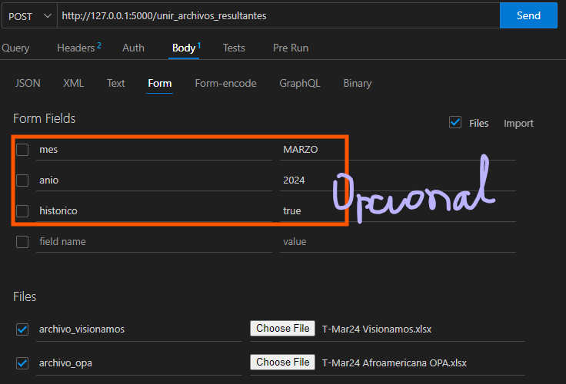

**EJEMPLO FORMULARIO**



